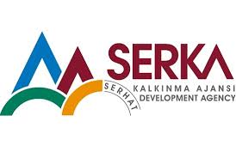
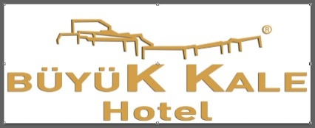

MAL ALIMI ve YAPIM İŞİ İÇİN İHALE İLANI

MECİTOĞULLARI INS. SAN. TİC. LTD ŞTİ- BÜYÜK KALE OTEL Serhat Kalkınma Ajansı Turizm Yatırımlarının Desteklenmesi kapsamında sağlanan mali destek ile KARS MERKEZ’de Kars'ta Turizm Gelişiyor, Büyük Kale Otel Değişiyor için bir mal alımı ihalesi sonuçlandırmayı planlamaktadır.
LOT 1: Elektronik Malzeme ve Ekipman Alımı
LOT 2: Mobilya Alımı
LOT 3: Mutfak Ekipmanları ve Malzeme Alımı
LOT 4: Küçük Ölçekli İnşaat İşleri
İhaleye katılım koşulları, isteklilerde aranacak teknik ve mali bilgileri de içeren İhale Dosyası Yusufpaşa Mahallesi Atatürk Caddesi No:60 Merkez / KARS adresinden temin edilebilir.
Teklif teslimi için son tarih ve saati: 10.12.2019 Saat: 13:30
Gerekli ek bilgi ya da açıklamalar; ve www.serka.gov.tr adresinde yayınlanacaktır.
Teklifler, 10.12.2019 tarihinde, saat 14.00:de ve Yusufpaşa Mahallesi Atatürk Caddesi No:60 Merkez / KARS adresinde yapılacak oturumda açılacaktır.

